Personnages de BD
- JE RÉVISE LE VOCABULAIRE DE LA DESCRIPTION PHYSIQUE
- Complète le mots-croisés.

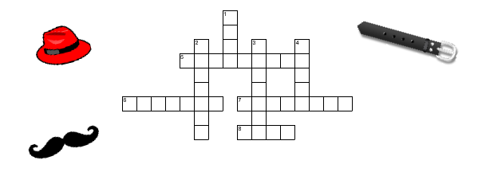
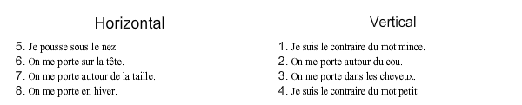

- JE TROUVE DES MESSAGES SECRETS
- Décode les messages suivants pour trouver les noms de héros de bande dessinée.

Z R S D Q H W
K T B J X K T J D
F Z R S N M K Z F Z E E D
N A D K H W
X N J X S R T M N
R O H Q N T

- JE DÉCRIS DES PERSONNAGES DE BD
- Complète les images avec les noms des personnages de l’activité précédente. Puis, par groupes de 2, choisis un personnage, décris-le à ton camarade qui doit deviner qui c’est.

- ………………….. | - …………..……. | - ………………….
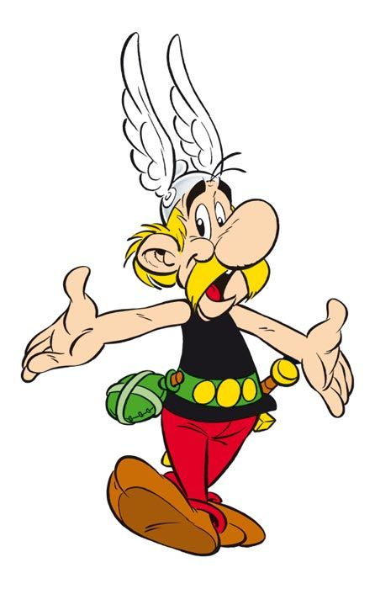 | 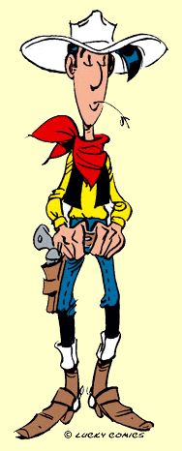 | 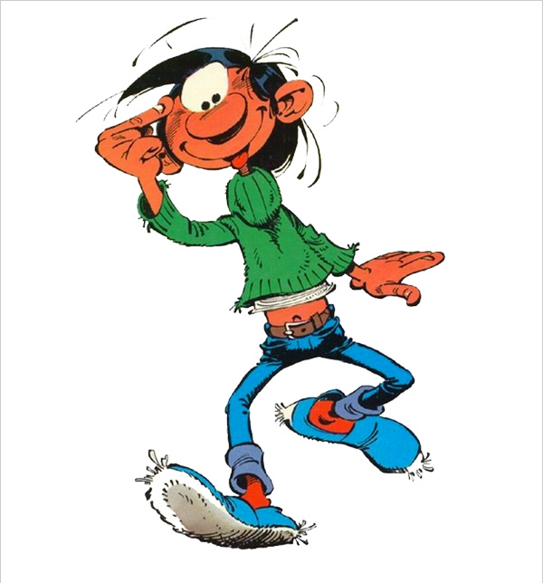
 | 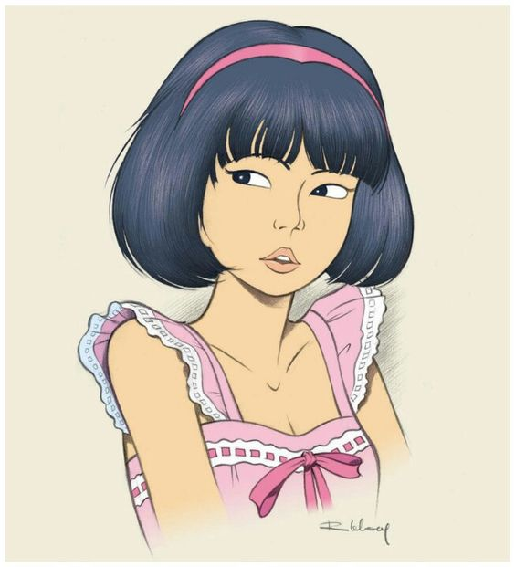 | 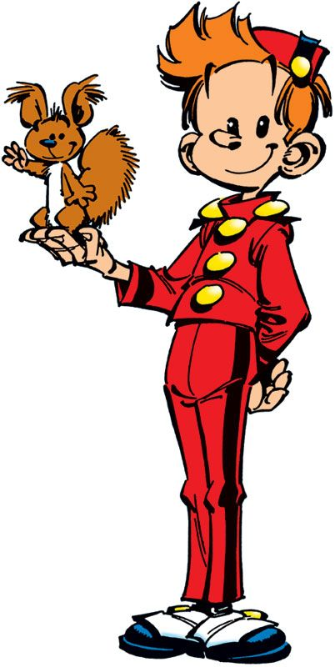
- ………………………. | - ………………….. | - ………………….

Crédits :

1 et 4 : Goscinny, Uderzo, ed. Dargaud
2 : Morris, ed. Dupuis
3 : Franquin, ed. Dupuis
5 : Leloup, ed. Dupuis
6 : Velter, ed. Dupuis

